刘晓光

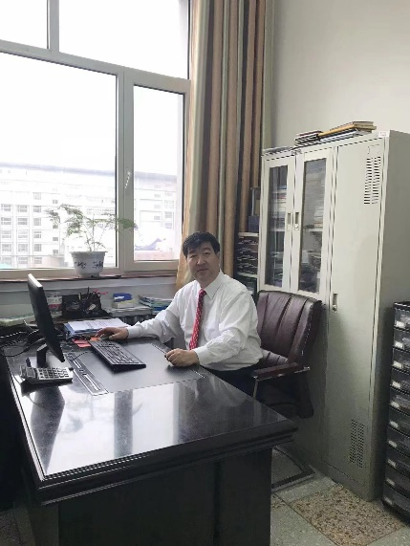 职 务： 院长

职 责：全面负责学院行政工作。 主 主管学科专业建设工作，分 管学 管学科、科研、师资队伍 建设等 建设等工作。

办公地点：齐志楼403

办公电话：0472-6193106

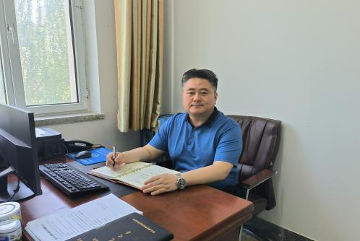

刘一峰

职 务：党总支副书记

职 责：分管学生工作

办公地点：齐志楼420

办公电话：0472-6193254

王志红

职 务：副院长

职 责：分管教学

办公地点：齐志楼421

办公电话：0472-6193255



温彤

职 务：副院长

职 责：分管科研

实验室管理工作。

办公地点：齐志楼412

办公电话：0472-6193253